SÔI NỔI CÁC HOẠT ĐỘNG TẠI NGÀY HỘI CÔNG NHẬN HOÀN THÀNH CHƯƠNG TRÌNH RÈN LUYỆN ĐỘI VIÊN
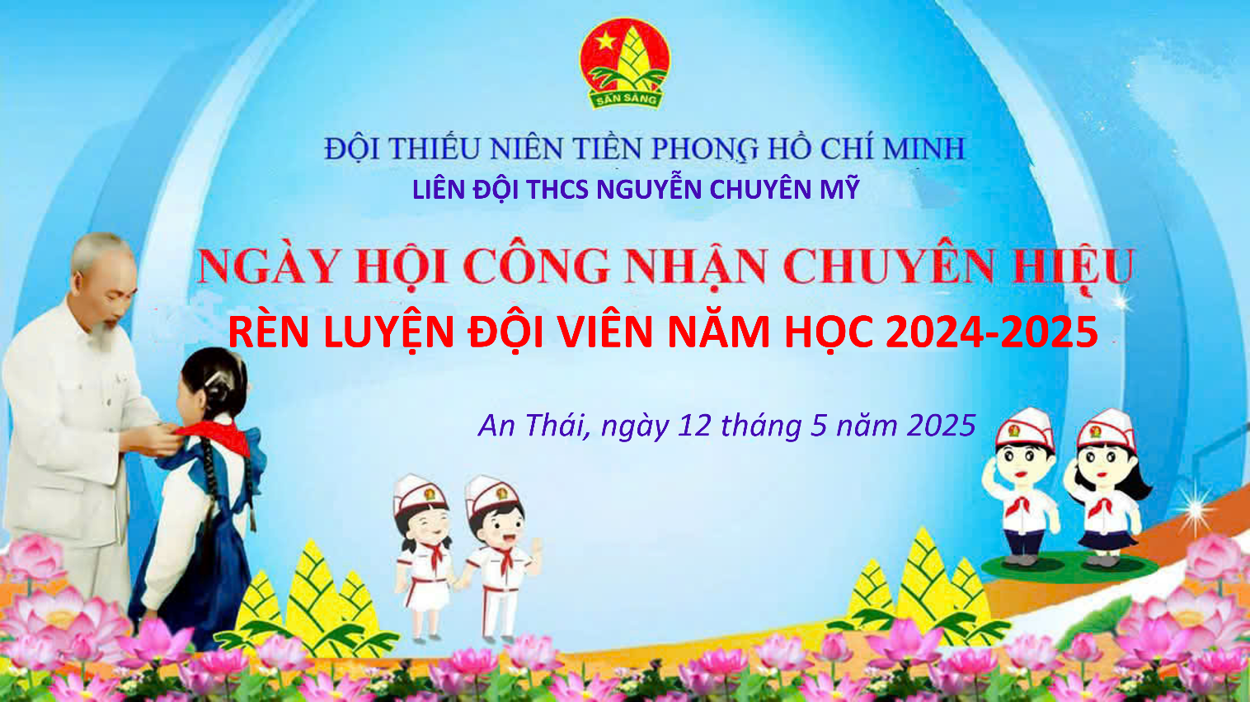
Thực hiện Chương trình công tác Đội và phong trào thanh thiếu nhi năm học 2024-2025; Thiết thực tổ chức các hoạt động kỷ niệm 84 năm ngày thành lập Đội TNTP Hồ Chí Minh (15/5/1941 - 15/5/2025). Sáng ngày 12/5/2025, Liên đội đã tổ chức ngày hội công nhận hoàn thành chương trình Rèn luyện Đội viên cho các em học sinh, đội viên theo từng hạng: Sẵn sàng, Trưởng thành.
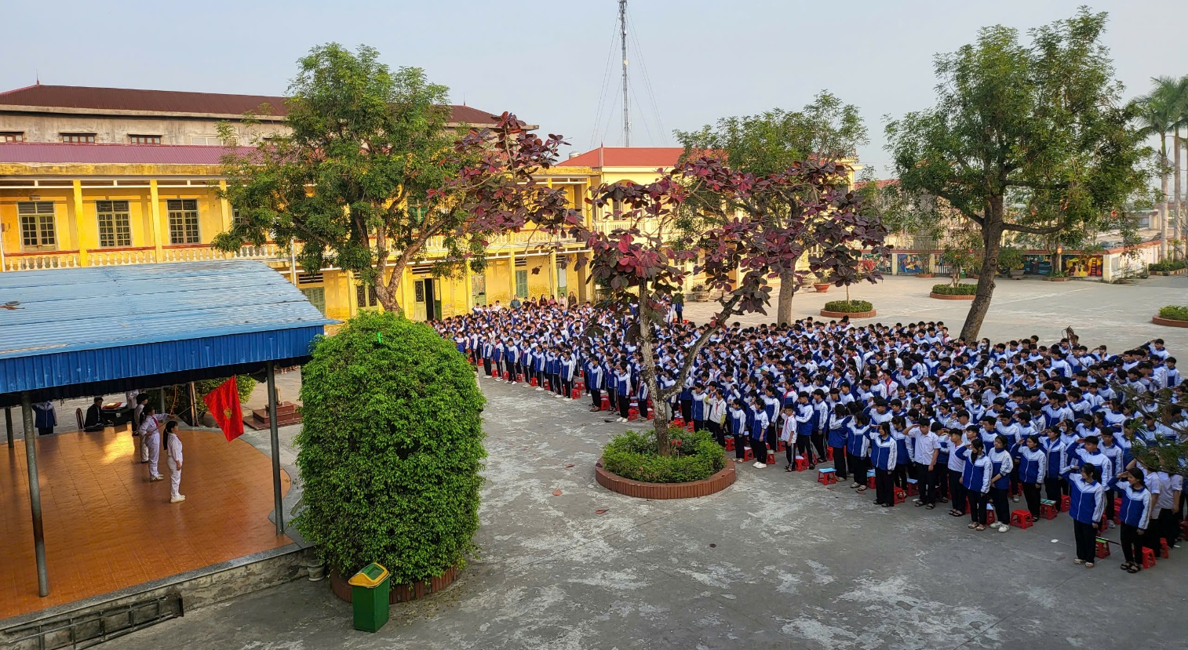
Ngày hội “công nhận chuyên hiệu Rèn luyện đội viên” của Liên đội THCS Nguyễn Chuyên Mỹ diễn ra sôi nổi, hào hứng, ý nghĩa với các hoạt động sinh hoạt truyền thống chào mừng kỷ niệm 84 năm ngày thành lập Đội TNTP Hồ Chí Minh đồng thời các em được tham gia các trò chơi dân gian như: kéo co, nhảy bao bố, bịt mắt đánh trống,…Tại ngày hội, Liên đội cũng đã trao giấy chứng nhận Hoàn thành chương trình rèn luyện đội viên cho các em đội viên.
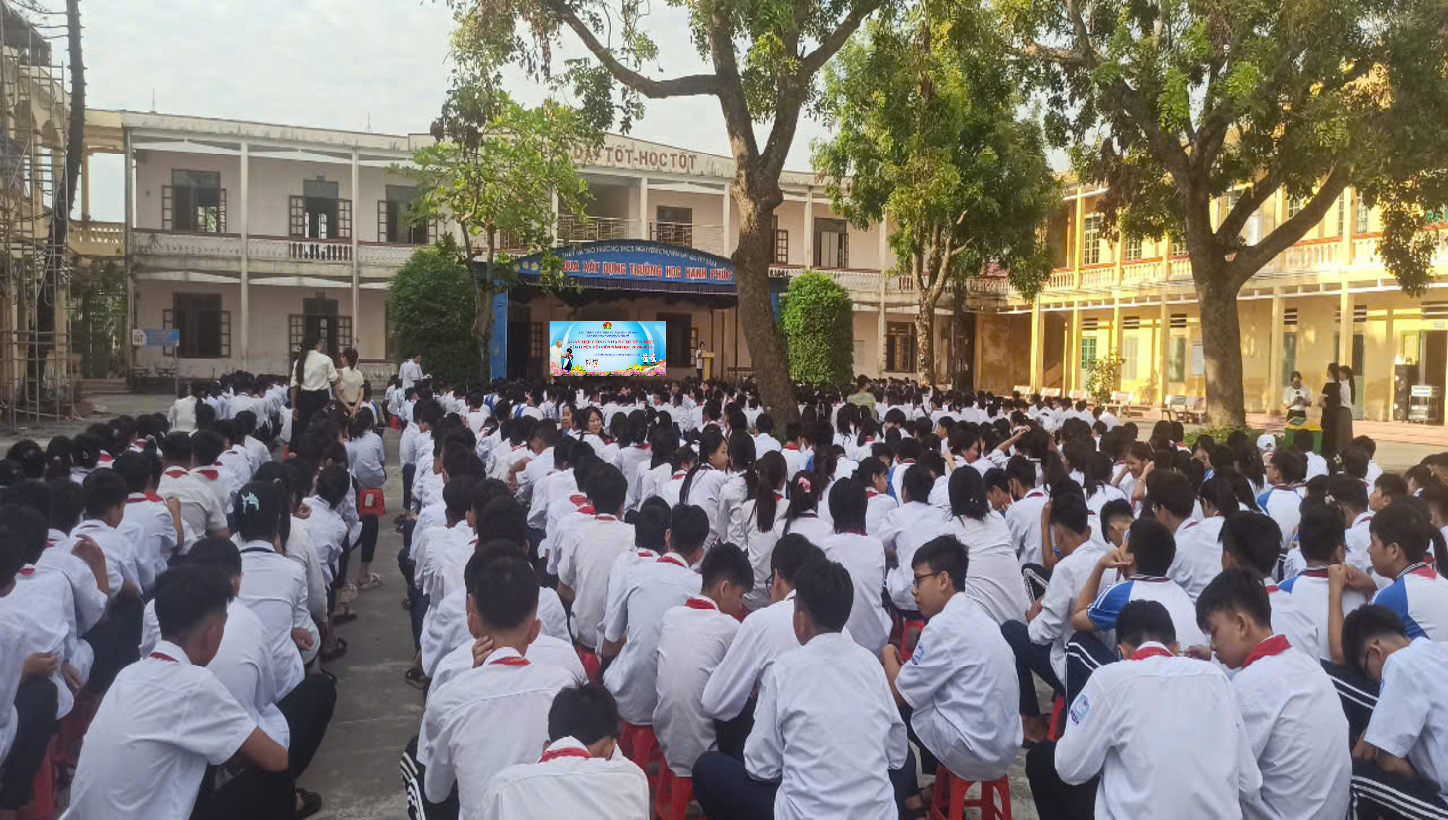
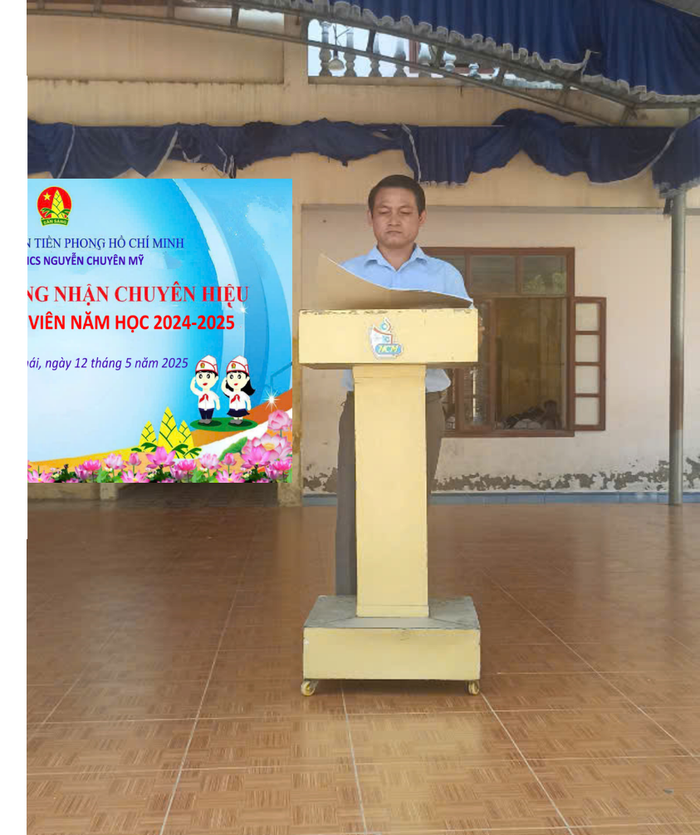
Đây là hoạt động có ý nghĩa nhằm nâng cao chất lượng triển khai để chương trình “Rèn luyện đội viên” thực sự trở thành sân chơi bổ ích, lành mạnh để các em đội viên được giao lưu, trao đổi kinh nghiệm, học hỏi và phát huy tinh thần đoàn kết, sáng tạo trong hoạt động Đội và phong trào thiếu nhi; đồng thời là dịp để công nhận, biểu dương, động viên các em đội viên, thiếu nhi đã tích cực tham gia hoàn thành tốt các nội dung Chương trình rèn luyện đội viên thời gian qua.
Sau đây là một số hình ảnh:

